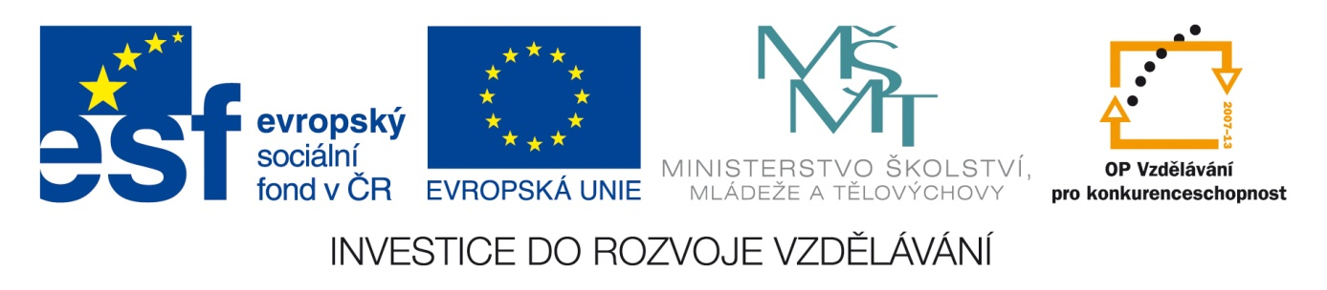
NÁZEV ŠKOLY: | Základní škola a mateřská škola Bohdalov
ČÍSLO PROJEKTU: | CZ.1.07/1.4.00/21.3806
ŠABLONA: | IV/2
TÉMATICKÝ OKRUH: | Matematika a její aplikace, Geometrie v rovině a prostoru
ROČNÍK: | 6.
NÁZEV MATERIÁLU: | VY_42_INOVACE_33_4M-Dvojnásobek, polovina úhlu
AUTOR: | Mgr. Markéta Chlubnová
DATUM TVORBY: | Únor 2014
OVĚŘENÍ: | 24.2.2014
ANOTACE: | Učební pomůckou je pracovní list, který je určen k písemnému procvičování dvojnásobku, poloviny úhlu. Žáci řeší zadané příklady, vypočítané výsledky hledají v Tabulce výsledků s tajenkou.

METODICKÝ POKYN:
- Pomůcka je určena k vytisknutí pro každého žáka
- Žáci řeší zadané příklady, vypočítané výsledky hledají v Tabulce výsledků, k danému příkladu napíší písmeno, které je uvedeno u výsledku. Tajenkou jsou názvy méně známých písmen řecké abecedy: OMIKRON, DZÉTA (čteno odspodu směrem nahoru).
- Po vyřešení tajenky žáci mají za úkol zakroužkovat písmeno řecké abecedy, které odpovídá výsledku tajenky.

ZADÁNÍ:
DVOJNÁSOBEK ÚHLU
- Vypočítejte dvojnásobek zadaného úhlu α:
α | 2 ∙ α |    □          
34°
27°19´
540´
68°52´
148°02´
117°
103°35´
Tabulka výsledků
M | S | O | A | B
234° | 206°10´ | 54°38´ | 136°44´ | 180°
K | N | I | O | R
137°44´ | 68° | 296°04´ | 207°10´ | 18°

POLOVINA ÚHLU
- Vypočítejte polovinu zadaného úhlu α:
α | α : 2 |    □          
94°
46°28´
77°32´
235°
159°56´

B | A | D | É
24°14´ | 47° | 79°58´ | 38°46´
Z | O | T | M
117°30´ | 38°52´ | 23°14´ | 42°
ŘEŠENÍ:
DVOJNÁSOBEK ÚHLU
- Vypočítejte dvojnásobek zadaného úhlu α:
α | 2 ∙ α
34° | 68° | N     □          
27°19´ | 54°38´ | O
540´ | 18° | R
68°52´ | 137°44´ | K
148°02´ | 296°04´ | I
117° | 234° | M
103°35´ | 207°10´ | O
Tabulka výsledků
M | S | O | A | B
234° | 206°10´ | 54°38´ | 136°44´ | 180°
K | N | I | O | R
137°44´ | 68° | 296°04´ | 207°10´ | 18°

POLOVINA ÚHLU
- Vypočítejte polovinu zadaného úhlu α:
α | α : 2 |    □          
94° | 47° | A
46°28´ | 23°14´ | T
77°32´ | 38°46´ | É
235° | 117°30´ | Z
159°56´ | 79°58´ | D

B | A | D | É
24°14´ | 47° | 79°58´ | 38°46´
Z | O | T | M
117°30´ | 38°52´ | 23°14´ | 42°
CITACE A ZDROJE:
Autorem materiálu a všech jeho částí, pokud není uvedeno jinak, je Mgr. Markéta Chlubnová.

